Gent.mo Sindaco di Modena
Muzzarelli Giancarlo
Gent.ma Presidente del Consiglio Comunale
Maletti Francesca
e P.C.
Giunta del Comune di Modena
Consiglieri comunali del Comune di Modena
Modena,13 -11-2014
INTERROGAZIONE
Situazione Relativa all’inceneritore di Via Cavazza, Modena, gestito da HERAmbiente spa

Premesso che
- l´inceneritore di Modena in Via Cavazza, 45, attualmente gestito da HERAmbiente spa è situato in un comparto multifunzionale che vede la presenza di altre tipologie di impianti di smaltimento rifiuti;
- l´impianto entrò in funzione nel 1980 con due linee mentre una terza linea era stata avviata nel 1995 e la quarta, realizzata nel 2008, veniva avviata nel 2009 e andava a regime nel 2010;
- venivano quindi “fermate” le prime tre linee, restando in funzione, dal 2009, solo la quarta;
- per la linea 1 e la linea 2 risultava programmata, da parte di HERAmbiente, una loro definitiva dismissione mentre per la linea 3 era stata chiesta nel 2010 un’autorizzazione alla ristrutturazione edilizia in vista di un suo “revamping”;
- più segnatamente, con DIA n° 2744/2010 del 19.11.2010 (e con data di ultimazione lavori fissata al 31.10.2011), HERAmbiente aveva denunciato l’inizio dell’attività di “dismissione definitiva linee 1 e 2 e dimissione propedeutica al revamping della linea 3 del termovalorizzatore rifiuti non pericolosi di Modena”;
- sulla base della predetta DIA, dall’interrogazione della banca dati delle pratiche edilizie, risulta eseguito e dichiarato come ultimato al 6.3.2011 un intervento di “DEMOLIZIONE DI PARTE DI FABBRICATO E RICOSTRUZIONE DI PARETI”;
- HERAmbiente risulta inoltre aver presentato domanda di agibilità n° 493/2011 in data 8.3.2011 relativamente alla RISTRUTTURAZIONE, CON ADEGUAMENTO DEGLI IMPIANTI ALLE NUOVE NORMATIVE, DEL TERMOVALORIZZATORE;
- la richiesta agibilità risulta avanzata e rilasciata con decorrenza 22.2.2012;
- nel frattempo HERAmbiente aveva chiesto ed ottenuto dalla Provincia di Modena l’AIA Autorizzazione Integrata Ambientale in base alla quale veniva ampliata la capacità (originariamente autorizzata in 180.000 tons annue dell’impianto dalla Provincia di Modena in data 30.6.2009) e portata a 240.000 tons massimo annuo;
- più segnatamente veniva rilasciata l’Autorizzazione Integrata Ambientale (AIA) con determinazione n.408 del 07/10/2011, poi successivamente modificata, ad HERAmbiente s.p.a. con sede legale in Comune di Bologna, Viale C.B. Pichat 2/4 “in qualità di gestore dell’impianto di termovalorizzazione (inceneritore) di rifiuti urbani, speciali non pericolosi e depuratore chimico fisico situati nell’area impiantistica di Via Cavazza 45 in Comune di Modena”;
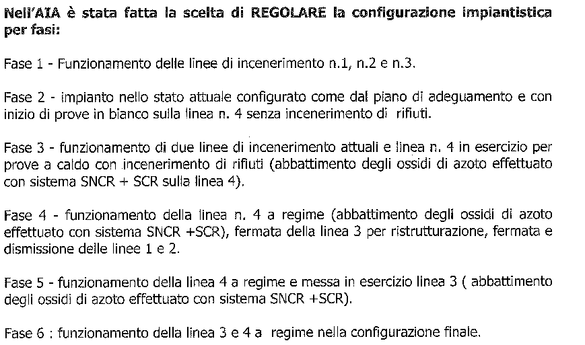

- in tale autorizzazione sono previste le seguenti fasi (fonte documento di presentazione della terza linea a seguito di rilascio dell’AIA):
- HERAmbiente ha motivato come segue la richiesta di modifica sostanziale dell’AIA e quindi l’aumento della capacità massima autorizzata, indicando una serie di “garanzie” pure di seguito riportate (fonte HERAmbiente – incontro Commissione Consiliare SETA 8.9.2011):

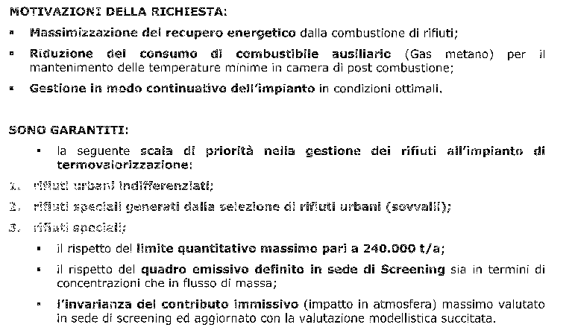

Considerato che :
- fino allo scorso anno, vigente il piano provinciale dei rifiuti e prima che venisse adottata la determina dirigenziale della Provincia di Modena n° 206 / 19/11/2013 sostitutiva della precedente determina n° 131 del 14.8.2013 (provvedimenti che risultano peraltro entrambi impugnati al TAR con ricorsi attualmente pendenti ed in attesa di fissazione di udienza), HERAmbiente forniva dati in base ai quali risultava che l’impianto all’epoca non trattava comunque rifiuti fino al predetto limite massimo autorizzato di 240.000 tons;
- sulla base dei dati dell'Osservatorio provinciale, relativi al 2013 (fonte Provincia di Modena) emerge infatti “…che delle oltre 182mila tonnellate (erano 191 mila nel 2012) raccolte in modo indifferenziato, quasi 121 mila tonnellate (pari al 27,3 per cento del totale dei rifiuti urbani prodotti) sono finite nel termovalorizzatore di Modena; circa cinque mila tonnellate (pari all' 1,2 per cento del totale) all'impianto di selezione e biostabilizzazione di Carpi e il resto, circa 56mila tonnellate (pari al 12,7 per cento del totale) è finito nelle quattro discariche attive nel 2013 nel modenese: Carpi e Mirandola (Aimag), Finale Emilia (Feronia) e Zocca (Hera)”;
- di tutti i quantitativi trattati nell’impianto è sempre stata assicurata l’origine locale e dunque escluso a priori ogni eventuale “importazione” degli stessi da altri territori per poter arrivare alla capacità massima autorizzata; di 240.000 tons;
- sempre sulla base di dati e indicazioni fornite da HERAmbiente, per il raggiungimento della capacità autorizzata di 240.000 tons. sarebbe stato comunque indispensabile realizzare la “linea 3” mentre, sempre alla stregua di rassicurazioni del gestore, tale investimento non era comunque previsto in alcun piano industriale o business plan a tutto il 2015, sicchè l’ampliamento ottenuto nel 2011 della capacità autorizzata dell’impianto, era in realtà destinato a rimanere “potenziale” e non attuale;
Considerato inoltre che:
- HERAmbiente ha rilasciato comunicazioni riprese da alcuni quotidiani locali (in particolare il 10.9.2014 - Gazzetta di Modena) dalle quali si è “appreso” che il gestore aveva deciso “di non procedere al potenziamento” dell’impianto, rinunciando così alla terza linea”;
- tale “rinuncia”, definita nell’articolo sopra citato “clamorosa”, risulterebbe essere stata comunicata da HERAmbiente spa con una “lettera” alla Provincia di Modena nella quale sarebbe stata formalizzata una definitiva “rinuncia a realizzare la terza linea dell'impianto prevista nell'autorizzazione della Provincia rilasciata a seguito della modifica sostanziale all’AIA del 2001”;
- la Provincia di Modena si è limitata a riferire, nel dar conto di questa “lettera”, che “…Il gestore presenterà nei prossimi mesi un programma definitivo di assestamento dell'area impiantistica in oggetto»;
- attualmente sono tuttavia venute meno le competenze della Provincia di Modena in materia di rifiuti posto che il nuovo piano regionale dei rifiuti risulta già “adottato” ancorchè in via provvisoria e pur non essedo passato al vaglio del Consiglio Regionale anche a causa delle note vicende che hanno determinato il ricorso alle elezioni anticipate;
- tanto la Provincia di Modena quanto il Comune di Modena hanno deciso di resistere in giudizio avanti al TAR nei confronti delle tre società confinanti con l’impianto che hanno impugnato le citate determine dello scorso anno anche sul punto della riqualificazione dell’impianto da D10 a R1;
- tali determine facevano riferimento tuttavia ad un tipo di impianto avente, in prospettiva, le caratteristiche, le dimensioni e l’assetto contemplato nell’AIA rilasciata nel 2011 ed una volta esaurite le varie fasi come sopra riportate;
- i presupposti tecnico-amministrativi considerati tra il 2010 e il 2011 risultano dunque venuti meno “in itiinere” e cioè prima del completamento delle varie fasi, a seguito della “rinuncia” da parte di HERAmbiente a realizzare la c.d. terza linea;
- nonostante ciò, ancorchè i provvedimenti siano sub iudice e dunque con tutte le riserve e le incertezze del caso, l’impianto è formalmente annoverabile, da novembre 2013, nella tipologia R1 (impianto non più destinato solo allo smaltimento per incenerimento di rifiuti bensì alla “produzione” di energia elettrice mediante utilizzo (anche) di rifiuti;
- l’art. 35 del d.l. 12.9.2014 n° 133 convertito nei giorni scorsi in legge e che ha dunque reso definitivo il testo del c.d. sblocca-Italia, entrato in vigore il 13.9.2014, così recita:
Art. 35 (Misure urgenti per l'individuazione e la realizzazione di impianti di recupero di energia, dai rifiuti urbani e speciali, costituenti infrastrutture strategiche di preminente interesse nazionale)
1. Entro novanta giorni dalla data di entrata in vigore del presente decreto, il Presidente del Consiglio dei ministri, su proposta del Ministro dell'ambiente e della tutela del territorio e del mare, individua, con proprio decreto, gli impianti di recupero di energia e di smaltimento dei rifiuti urbani e speciali, esistenti o da realizzare per attuare un sistema integrato e moderno di gestione di tali rifiuti atto a conseguire la sicurezza nazionale nell'autosufficienza e superare le procedure di infrazione per mancata attuazione delle norme europee di settore. Tali impianti, individuati con finalita' di progressivo riequilibrio socio economico fra le aree del territorio nazionale concorrono allo sviluppo della raccolta differenziata e al riciclaggio mentre deprimono il fabbisogno di discariche. Tali impianti di termotrattamento costituiscono infrastrutture e insediamenti strategici di preminente interesse nazionale ai fini della tutela della salute e dell'ambiente.
2. Tutti gli impianti, sia esistenti che da realizzare, devono essere autorizzati a saturazione del carico termico, come previsto dall'articolo 15 del decreto legislativo 4 marzo 2014, n.46. Entro 60 giorni dalla entrata in vigore del presente decreto, per gli impianti esistenti, le Autorita' competenti provvedono ad adeguare le autorizzazioni integrate ambientali.
3. Tutti gli impianti di nuova realizzazione dovranno essere realizzati conformemente alla classificazione di impianti di recupero energetico di cui al punto R1 (nota 4), allegato C, del decreto legislativo 3 aprile 2006 n.152.
4. Entro 60 giorni dalla entrata in vigore del presente decreto, per gli impianti esistenti, le Autorita' competenti provvedono a verificare la sussistenza dei requisiti per la loro qualifica di impianti di recupero energetico R1, revisionando in tal senso e nello stesso termine, quando ne ricorrono le condizioni, le autorizzazioni integrate ambientali.
5. Ai sensi del decreto legislativo n.152 del 2006 e successive modificazioni non sussistendo vincoli di bacino per gli impianti di recupero, negli stessi deve essere data priorita' al trattamento dei rifiuti urbani prodotti nel territorio nazionale e a saturazione del carico termico, devono essere trattati rifiuti speciali non pericolosi o pericolosi a solo rischio sanitario, adeguando coerentemente le autorizzazioni integrate ambientali alle presenti disposizioni nei termini sopra stabiliti.
6. I termini previsti per l'espletamento delle procedure di espropriazione per pubblica utilita', di valutazione di impatto ambientale e di autorizzazione integrata ambientale degli impianti di cui al comma 1, sono ridotti alla meta'. Se tali procedimenti sono in corso alla data di entrata in vigore del presente decreto, sono ridotti della meta' i termini residui.
7. In caso di mancato rispetto dei termini di cui ai commi 2, 4, 5 e 6 si applica il potere sostitutivo previsto dall'articolo 8 della legge 5 giugno 2003, n. 131.

- sulla base delle citate determine dirigenziali della Provincia di Modena del 2013, ancorchè impugnate e dunque salvo annullamenti da parte del TAR, l’impianto è così suscettibile di inquadramento tra quelli “…di termotrattamento…” che “…costituiscono infrastrutture e insediamenti strategici di preminente interesse nazionale ai fini della tutela della salute e dell'ambiente.”;
- con tali normative entrate ora in vigore e grazie alle “provvidenziali” (anche per tempistica) determine di cui sopra, l’impianto di Modena potrebbe inoltre rientrare (salvo appunto interventi – ora come ora quanto mai auspicabili – da parte della Giustizia Amministrativa) tra quelli suscettibili di “….essere autorizzati a saturazione del carico termico, come previsto dall'articolo 15 del decreto legislativo 4 marzo 2014, n.46” dovendo le Autorità competenti (non “potendo a condizione che…””) entro 60 giorni dalla entrata in vigore delle norme “…. per gli impianti esistenti…..adeguare le autorizzazioni integrate ambientali”;

Tutto ciò premesso e considerato, si interroga il Sindaco e la Giunta:
- se una lettera di “rinuncia” a realizzare la “terza linea” da parte di HERAmbiente è pervenuta oppure no anche al Comune di Modena e, in caso affermativo, quali provvedimenti sono stati adottati, anche in riferimento ad eventuali pratiche edilizie e/o autorizzazioni e/o permessi di costruire;
- se, in particolare, risulti o meno già realizzata, ultimata ed agibile una struttura edilizia atta a contenere, anche in futuro, un eventuale nuovo ed ulteriore impianto di “termotrattamento” che HERAmbiente ritenesse di collocarvi nel caso la suddetta annunciata “rinuncia” non avesse prodotto effetti sostanziali, irreversibili o comunque “non revocabili” da parte della stessa HERAmbiente , ad esempio a seguito dell’adozione di un nuovo piano industriale;
- se tale “rinuncia” si ripercuota sull’intero oggetto della DIA come sopra richiamata (ove si fa riferimento anche ad una “definitiva dismissione” delle linee 1 e 2) oppure se tale rinuncia riguardi solo la terza linea arrestando nel contempo il processo di “dismissione” delle linee 1 o 2 o quantomeno impedendo di renderlo definitivo;
- se si ritenga ultimata od ancora incompleta la “fase 4” sopra riportata nel momento in cui dovesse risultare effettiva e definitiva la “rinuncia” a realizzare e a mettere in funzione la c.d. terza linea;
- se ed in che termini la mancata realizzazione e messa in funzione della “terza linea” si riverberi sul limite del quantitativo massimo di 240.000 tons contemplato dall’AIA, rilasciata nel 2011, posto che in tale provvedimento si faceva riferimento alla realizzazione di tale linea (e dunque alla necessità di ingenti investimenti, fino a ieri non contemplati nei piani industriali ed oggi, se confermata la “rinuncia”, destinati ad essere per sempre evitati) come presupposto indispensabile per poter portare l’impianto a quel maggior quantitativo trattato, rispetto alle 180mila tons;
- se venendo meno la previsione di realizzare una linea completamente nuova e, si presume, più moderna e tecnologicamente efficiente, possano esservi riflessi negativi sotto il profilo delle emissioni e del rispetto dei limiti massimi indicati per le componenti a maggior tasso di inquinamento e di rischio per la salute;
- se risulta che a seguito della “rinuncia” (risalente a settembre 2014) il gestore, come preannunciato dalla Provincia di Modena, abbia presentato il “programma definitivo di assestamento dell'area impiantistica in oggetto»;
- se, in caso affermativo, in tale programma risulti essere stata “stoppata” la dismissione delle linee 1 e 2 e dunque risulti eventualmente sospeso questo iter oppure se, in prospettiva, ci si debba attendere che solo ed unicamente la Linea 4 resti in esercizio;
- se, ove risultasse confermato che non più potranno essere in funzione e/o comunque utilizzabili le Linee 1, 2 e 3, la capacità operativa, “a saturazione”, dell’impianto (così come ammessa dal predetto art. 35 del dl 133/2014), quand’anche dovesse restare in esercizio la sola, attuale, Linea 4, sia comunque superiore a 250.000 tons, come si è appreso sempre da alcuni recenti interventi ed interviste apparse sui quotidiani, non smentite da HERAmbiente;
- se, qualora confermata una capacità operativa di oltre 250.000 tons, posto che la stessa non sarà più soggetta ad un minor limite “autorizzato” da atti di natura amministrativa e che HERAmbiente potrà sfruttare l’intera potenzialità portando l’impianto a “pieno regime”, si ritengano sufficienti i quantitativi di rifiuti “originati” dal territorio per assicurare il suddetto “pieno regime” o “saturazione”, essendo lo stesso imposto quasi come “obbligo” vero e proprio, atteso che l’attività e la finalità dell’impianto viene definita (con raro sprezzo del ridicolo) dall’art. 35 sopra citato “strategica, di preminente interesse nazionale ai fini della tutela della salute e dell'ambiente”.
- se, in caso negativo e cioè di quantitativi di rifiuti generati a livello territoriale locale e nettamente inferiori alla potenziale capacità “digestivo-inceneritiva” dell’impianto (alla luce anche del progressivo e costante loro calo negli ultimi anni), si possa ancora escludere perentoriamente l’ipotesi che rifiuti “da fuori” potranno essere dirottati all’impianto per assicurarne la condizione di esercizio “a saturazione”;
- se il Comune di Modena, alla luce del nuovo (sconsiderato, almeno per il nostro territorio) quadro normativo introdotto dallo “Sblocca Italia” e considerato che i provvedimenti adottati lo scorso anno dalla Provincia di Modena, essendo impugnati al TAR, potrebbero – se annullati – impedire ora l’applicazione immediata e diretta delle predette normative all’impianto di Modena, non ritenga opportuno se non necessario rinunciare alle difese svolte al TAR, a sostegno dei citati provvedimenti, quantomeno al fine di favorire l’accoglimento delle eccezioni in quella sede svolte per ottenere la sospensione del giudizio e la trasmissione degli atti alla Corte di Giustizia (come si è appreso sempre da alcune interviste apparse all’epoca sui quotidiani locali);
- se, infine, sia stato completato lo “screening” o ricerca epidemiologica, di cui si era appreso l’avvio sempre da indiscrezioni giornalistiche, su un campione di residenti e, in caso affermativo, da chi sia stato commissionato e con quali metodi sia stato condotto.
I consiglieri firmatari
Fantoni Luca (vice capogruppo)
Marco Bortolotti (capogruppo)
Mario Bussetti
Marco Rabboni
Elisabetta Scardozzi

